Консультация для родителей «Влияние ручного труда, на развитие психических процессов детей дошкольного возраста»
Крючкова М.В.

Способность к сознательным действиям развилась и усовершенствовалась у людей в процессе их общественно-трудовой деятельности. Животные не трудятся; возникающие у них в определенных ситуациях несложные интеллектуальные операции не используются ими для труда. Животные только приспосабливаются к природе, человек же сам изменяет природу и приспосабливает ее для своих нужд, а это невозможно вне труда. В связи с этим для человека наиболее характерна трудовая деятельность.
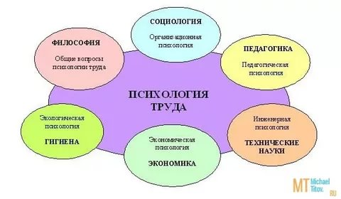
Но, воздействуя в процессе труда на природу, развивался и сам человек. Труд «...первоеосновное условие всей человеческой жизни, и притом в такой степени, что мы в известном смысле должны сказать: труд создал самого человека».
В процессе труда развились мозг человека и его руки, превратившиеся из органов захватывания предметов, лазания и передвижения, каковыми являются передние конечности у обезьян, в органы трудовых операций, приспособленные для очень тонкого манипулирования с различными предметами. Рука, по словам Энгельса, «...является не только органом труда, она также и продукт его». Изменилось не делалось более совершенным анатомическое строение руки, ее движения стали более многообразными, чем у обезьян. Рука стала не только органом движения, но и органом осязания, помогая человеку познавать важные для процесса труда особенности предметов. Это, в свою очередь, отразилось на развитии мозга. Значительное развитие получила сенсомоторная область двигательного участка коры.
В процессе труда развились все психические процессы человека, приобретя особый, высший характер по сравнению с психикой животных.
Труд, связанный не только с применением, но и с изготовлением орудий, привел к дальнейшему развитию у человека способности мышления. В своих интеллектуальных действиях животное может отражать только самые элементарные связи, которые существуют между предметами, например пространственные отношения, то, что палка может удлинить лапу и позволить дотянуться до искомого предмета, и т. п. Но только человек, и притом только в процессе труда, открыл более существенные связи и причинные взаимоотношения, существующие между явлениями.
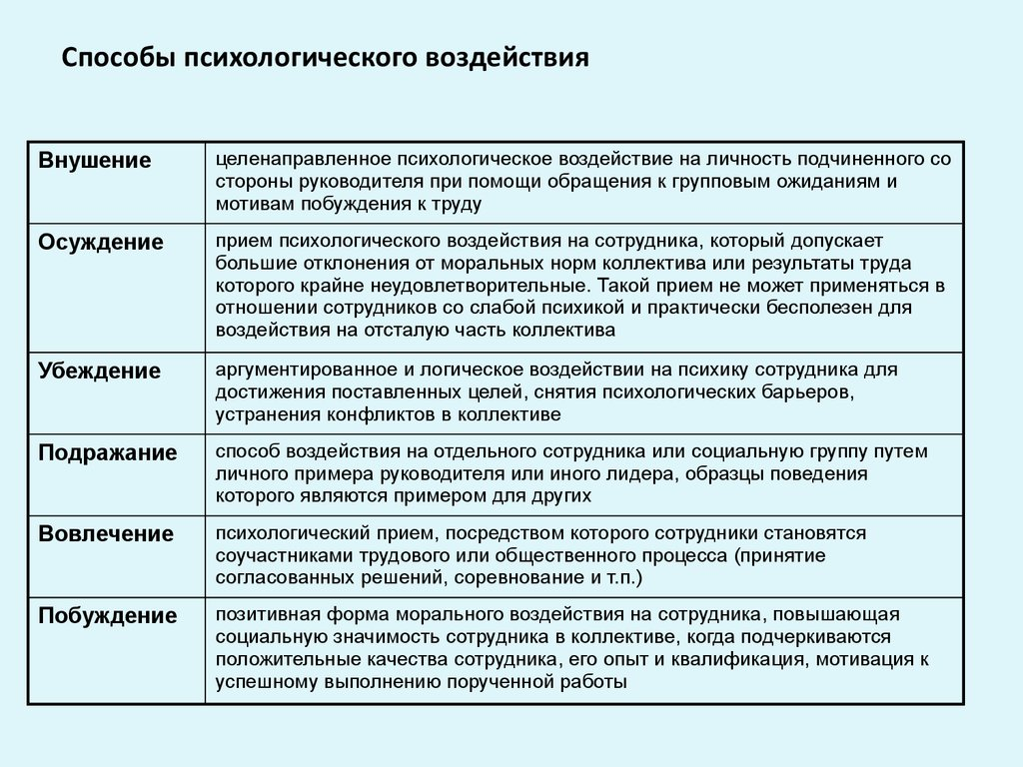
Интеллектуальные процессы у человека расширялись и усложнялись вместе с усложнением трудовой деятельности, стали совершаться по предварительно продуманному плану. Знакомство с каменными орудиями, сохранившимися от доисторического человека, показывает, что их изготовление было сложной операцией. Это не было случайное раскалывание булыжника и отбор образовавшихся при этом наиболее острых осколков. Орудие изготовлялось в определенной связи с его назначением и способом употребления. Трудовые операции при изготовлении орудий не имели характера случайных действий, они совершались по плану, продиктованному мышлением человека.
Эта обусловленность трудовой деятельностью характерна для всех психических процессов человека. Примером может служить процесс внимания. В самых общих чертах внимание выражается в сосредоточении на том или ином внешнем объекте, в выделении этого объекта из окружающих предметов, в ясном и отчетливом его восприятии. Казалось бы, что внимание человека отличается теми же признаками, что и ориентировочный рефлекс животного: животные тоже выделяют определенные объекты из окружающей среды и воспринимают их ясно и отчетливо. Между тем внимание человека резко отличается от ориентировочного рефлекса животных прежде всего тем, что человек может сознательно направлять свое внимание на тот или другой предмет и удерживать его на нем. Эта способность сознательно управлять своим вниманием могла развиться у человека только в процессе труда: во время работы человек вынужден сознательно сосредоточивать свое внимание на объекте труда и на рабочих операциях и удерживать на них свое внимание так долго, как это необходимо для того, чтобы закончить работу.
Сознательные действия, выполняемые человеком в процессе труда, всегда сопровождаются большими или меньшими волевыми усилиями, которые затрачиваются на их выполнение, в то время как при рефлекторных или инстинктивных действиях такие усилия отсутствуют. Животное, действующее рефлекторно, не испытывает внутреннего чувства усилия, направленного на выполнение совершаемого действия: последние совершаются с той степенью затраты сил, которая диктуется обстоятельствами и характером внешнего раздражения. Это наблюдается и у человека при внезапных безусловных рефлексах. Например, поскользнувшись на льду и теряя равновесие, человек машинально, без всякого сознательного волевого усилия, делает резкие и довольно сильные движения, которые необходимы, чтобы сохранить равновесие. Когда же выполняется сознательное действие, в нем всегда имеют место элементы волевых усилий, направленных на преодоление тех или иных трудностей и препятствий; это является их отличительной чертой. Таким образом, труд содействовал также и формированию воли человека, придавая его деятельности целенаправленный характер и приучая к затрате необходимых усилий.
Сознание человека есть отражение окружающего мира, но не пассивное — в форме простого созерцания, а такое, которое развивается и осуществляется в процессе труда, т. е. активного воздействия человека на окружающую среду. Сознание играет активную роль в воздействии человека на окружающий материальный мир. В процессе труда человек осуществляет свои сознательные цели, целенаправленную волю, благодаря чему в конце процесса труда получается результат, который уже в начале этого процесса имелся в представлении работника (К. Маркс).
Однако из того факта, что сознание играет огромную роль в процессе воздействия человека на материальный мир, нельзя делать идеалистического вывода, что человек, обладая сознанием, будто бы может творить законы материальных явлений: сознание может играть большую роль в процессе трудовой деятельности человека лишь постольку, поскольку оно отражает объективно и независимо от него существующие материальные явления и их законы, «...мы отнюдь не властвуем над природой так, как завоеватель властвует над чужим народом... все наше господство над ней состоит в том, что мы в отличие от всех других существ умеем познавать ее законы и правильно их применять».

